Приложение 6 к статье «Активизация познавательной деятельности на уроках технологии»

Автор : Кель Ольга Михайловна Идентификатор: 231-047-768

Легенды, мифы, сказки, притчи, исторические сведения, стихи, пословицы и поговорки, загадки, ребусы на уроках технологии.
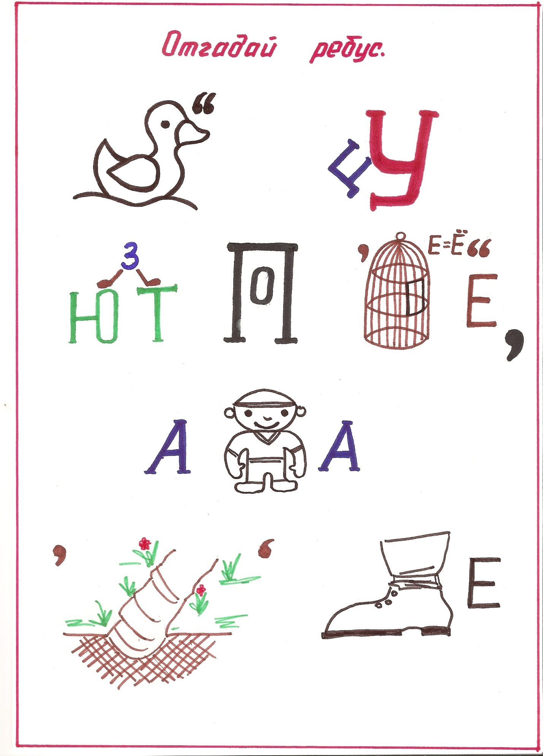

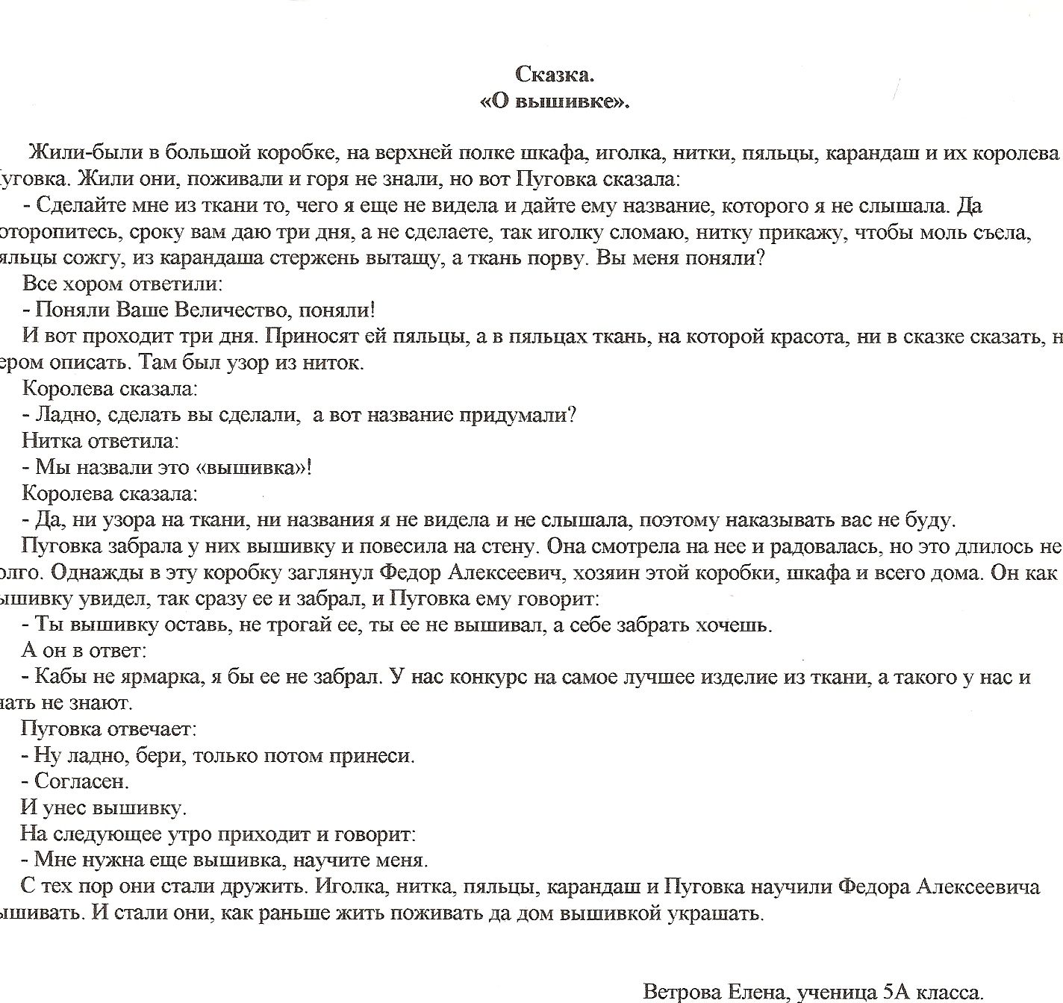

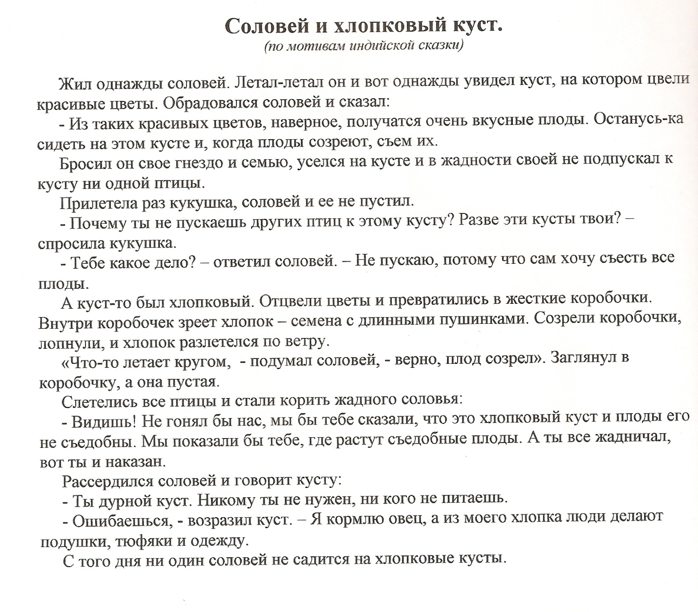

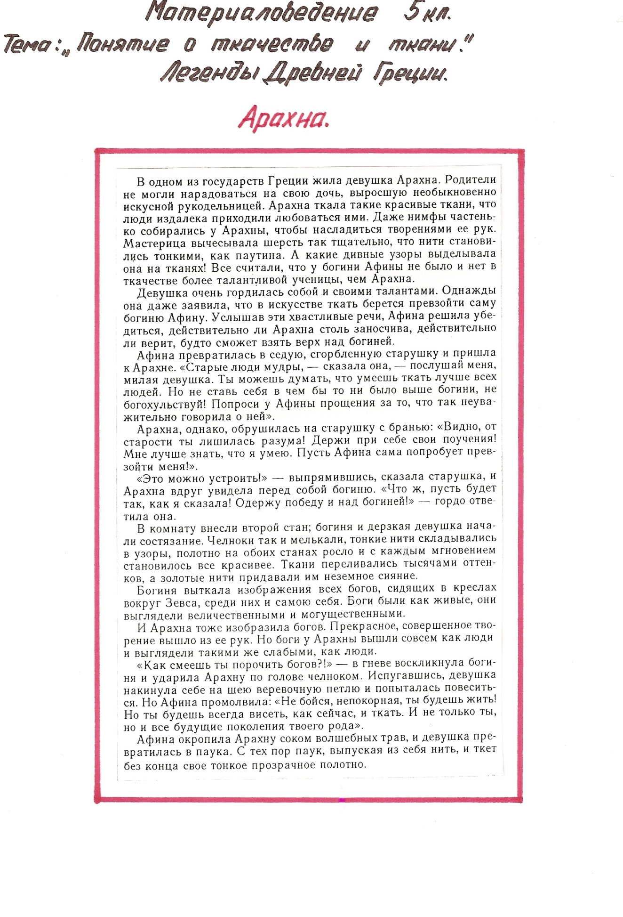

Загадки.

Маленького роста я,
Тонкая и острая,
Носом путь себе ищу,
За собою хвост тащу.
(игла)
Тонкий длинный паровозик
За собой вагоны возит.
Где проехал – дырки нет,
Только шпал и рельсов след.
(иголка с ниткой)
На всем теле
Только одно ухо
(игла)
Что это такое?
Зеленые листья ест, одежду шьет,
А став ткачом, сам себя связывает.
(шелкопряд)
Смотрите, мы раскрыли пасть –
В нее бумагу можно класть,
Бумага в нашей пасти
Разделится на части
(ножницы)
Шел по одной, вышел из двух.
(брюки)

Один вход – три выхода.
(рубашка)
Сколько раз крутится,
На столько и вырастает.
(веретено)
Бежит свинка, истыкана спинка.
(наперсток)

Днем обручем, ночью змеей.
(пояс)
Он разгладит все морщинки.
Только ты его не тронь,
Он горячий как огонь.
(утюг)
Маленькое,
Кругленькое –
За хвост не поднять.
(клубок)
Пустое стоит, а полное ходит.
(обувь)

Мягок, бел, весь мир одел.
(хлопок)
Влез на стол он
Из под лавки,
Осмотрелся на подставке,
Гибким хвостиком вильнул,
Складки с галстука слизнул.
(утюг)
Конь стальной – хвост льняной.
(иголка с ниткой)
Пять чуланов – одна дверь. (перчатка)
Вредные советы по технике безопасности на уроках кулинарии.

* * *
… Если плюхнешь ненароком
Масло ты на чистый пол,
Ерунда, махни рукой,
Пол немедленно не мой!
А когда подружка Катя,
Поскользнувшись, упадет,
Долго будешь хохотать ты,
Станет очень всем смешно!

* * *
Если режешь на дощечке
Огурец на винегрет,
В это время ты на ушко
Маше расскажи секрет.
И тогда ты свой любимый,
Свой красивый, ненаглядный
Пальчик, что огурчик держит,
Обязательно порежешь!

* * *
Если хочется пожарить
К ужину картофель - фри,
От горячей сковородки
Ты подальше отойди!
А потом, прицелься метко,
Брось картофель в жир кипящий.
Ерунды, что обожжешься,
Зато будет фейерверк!

* * *
Если хочется проверить,
Суп сварился или нет,
На себя открой ты крышку
И в кастрюлю загляни.
И тогда твой милый носик
Красным станет и большим.
Обязательно облезет,
До-о-олго будет он больным.

